ECCO A VOI I PROBLEMI SULL’ATTRITO!
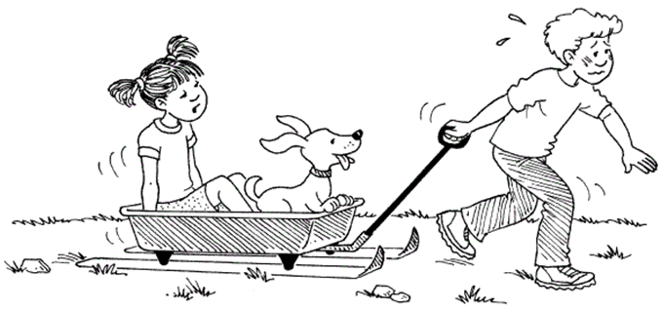
- Considera di aver posto una borsa di massa 4kg su di un piano il cui coefficiente di attrito statico μ_{S}=0,5.
  - Adesso considera di spingere la borsa con una forza F₀: per quali valori di F₀ la borsa si muove? F₀=8N ; F₀=11N ; F₀=13N ; F₀=28N ; F₀=40N [Risp: F₀=28N ; F₀=40N]

- Su di un piano orizzontale è posto un cubo di massa 300g. Sul cubo aggiungi 2 pesini, ognuno di massa 100g. Provi a spingere il cubo… e vedi che esso inizia a muoversi quando la forza che gli dai è 3,00N.
  - Qual è il valore di μ_{S}? [R: μ_{S} = 0,612 = 61,2%]
  - Adesso aggiungi altri due pesini di 100g: qual è la minima forza necessaria a far muovere il cubo; in altre parole, qual è F_{S,MAX}? [F_{S,MAX} = 4,198N]
  - Infine premi sopra il cubo con il dito con una forza F_{W} non nota: la tua forza si aggiunge ai 700g di massa premente complessiva. Noti che la forza minima per spostare il tutto, adesso che lo premi, è diventata 6N: con quanta forza hai premuto? [2,94N]

- Una mattonella di massa 450g giace sul pavimento. Il coefficiente di attrito statico mattonella-pavimento è μ_{S}=0,300. Per tenere bloccata la mattonella, essa viene premuta dall’alto con una forza F_{W} di 2,0N. Qual è la minima forza con cui devo spingere la mattonella per poterla muovere sul pavimento? (Tieni conto che la spinta di 2,0N si somma al peso quando devi calcolare il valore della forza premente). Come cambia la risposta se invece la forza di 2,0N fosse applicata dal basso verso l’alto sulla mattonella (cioè: se la forza di 2,0N cercasse di sollevare la mattonella invece che spingerla verso il basso)? [Risp: 1,9N ; 0,72N]

- Su di un piano orizzontale è posto un cubo di lato 2,0dm. Il coefficiente di attrito statico fra il cubo ed il piano è μ_{S}=0,40. Provi a spingere il cubo… e vedi che esso inizia a muoversi quando la forza che gli dai è 30N. Qual è la densità del cubo (per prima cosa, devi trovare la massa del cubo)? Adesso Provi a spostare il cubo di cui sopra tirandolo a destra con una molla di costante di elasticità K=10N/cm: allo stesso tempo un bambino cattivo con la sua mano tira il cubo verso sinistra con una forza di 20N. Tu tiri la molla… finché finalmente riesci a muovere il cubo verso destra. Di quanto hai allungato la molla? (ricordati la formula delle forze delle molle!) [Risp: 0,96 kg/dm³ ; 5,0 cm]

- Considera una mattonella di massa 450g: calcola F_{S,MAX} sapendo che μ_{S}=0,3. Adesso vuoi che essa rimanga immobile anche se essa viene spinta da una forza orizzontale F₀=2,5N. Ma questo valore F₀ è più alto di F_{S,MAX} della mattonella! Per rimediare alla cosa, decidi di appesantire la mattonella aggiungendoci sopra alcuni bottoni di metallo, di 60g l’uno. Quanti ne devi aggiungere se vuoi che la mattonella rimanga immobile anche se spinta dalla forza F₀ di 2,5N? [Risp: 7 bottoni]

